# Problem Statement

**Plant : Sistem Massa, pegas dan peredam**

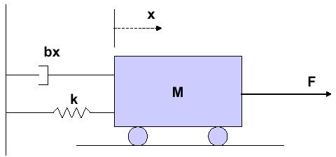

**Fungsi transfer :**

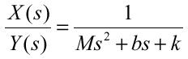

**Untuk :**

M = 1 kg, b= 10N.s/m, k = 20 N/,. F(s) = 1

**Maka fungsi transfer menjadi :**

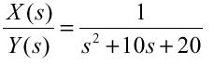

num = 1;

den = [1 10 20];

plant = tf(num,den);

**Respon plant lup terbuka untuk masukan step :**

step(plant)

stepinfo(plant,'RiseTimeLimits',[0,1])

|  |  |
| --- | --- |
|  | RiseTime: NaN  SettlingTime: 4.1353  SettlingMin: NaN  SettlingMax: NaN  Overshoot: 0  Undershoot: 0  Peak: 0.2000  PeakTime: 10.4907 |

* Error steady state 0.95

**Yang diharapkan :**

* Rise time yang cepat
* Error steady state mendekati atau sama dengan nol
* Overshoot minimum

# Pengontrol P

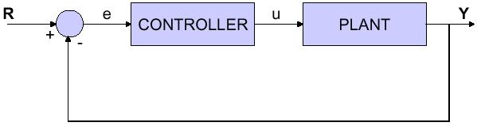

**Untuk Kp = 50 :**

Kp=50;

contr=Kp;

sys_cl = feedback(contr*plant,1);

step(sys_cl);

stepinfo(sys_cl,'RiseTimeLimits',[0,1])

|  |  |
| --- | --- |
|  | RiseTime: 0.2938  SettlingTime: 1.1339  SettlingMin: 0.8527  SettlingMax: 1.1355  Overshoot: 24.9062  Undershoot: 0  Peak: 1.1355  PeakTime: 0.4592 |

* Belum mencapai set point. Steady state error sekitar 0,1

**Jika Kp diperbesar menjadi 300 :**

Kp=300;

contr=Kp;

sys_cl = feedback(contr*plant,1);

step(sys_cl);

stepinfo(sys_cl,'RiseTimeLimits',[0,1])

|  |  |
| --- | --- |
|  | RiseTime: 0.1015  SettlingTime: 1.2998  SettlingMin: 0.6562  SettlingMax: 1.5517  Overshoot: 57.7565  Undershoot: 0  Peak: 1.5517  PeakTime: 0.1799 |

* Steady state error terkurangi tetapi tetap ada steady state error
* Mengurangi rise time
* Mengurangi settling time
* Terjadi overshoot. Overshoot akan terjadi sebanding dengan kenaikan nilai parameter Kp

**Jika Kp diperbesar lagi menjadi 500 :**

Kp=500;

contr=Kp;

sys_cl = feedback(contr*plant,1);

step(sys_cl);

stepinfo(sys_cl,'RiseTimeLimits',[0,1])

|  |  |
| --- | --- |
|  | RiseTime: 0.0767  SettlingTime: 1.2892  SettlingMin: 0.5661  SettlingMax: 1.6383  Overshoot: 65.4693  Undershoot: 0  Peak: 1.6383  PeakTime: 0.1398 |

* Mengurangi rise time
* Mengurangi settling time
* Overshoot sebanding dengan kenaikan nilai parameter Kp

**Jika Nilai Kp terlalu besar**

Kp=3000;

contr=Kp;

sys_cl = feedback(contr*plant,1);

step(sys_cl);

stepinfo(sys_cl,'RiseTimeLimits',[0,1])

|  |  |
| --- | --- |
|  | RiseTime: 0.0297  SettlingTime: 1.2715  SettlingMin: 0.2909  SettlingMax: 1.8387  Overshoot: 84.1812  Undershoot: 0  Peak: 1.8387  PeakTime: 0.0573 |

* Mengakibatkan sistem berosilasi

**Perbandingan grafik :**

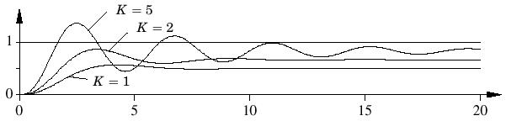

**Sifat dari pengontrol P :**

* Mereduksi rise time
* Mereduksi error steady state
* Mengakibatkan overshoot
* Jika nilai Kp terlalu besar mengakibatkan system berosilasi

# Pengontrol P-D

**Untuk Kp = 300 ; Kd = 10;**

Kp=300;

Kd=10;

contr=tf([Kd Kp],[1]);

sys_cl = feedback(contr*plant,1);

step(sys_cl);

stepinfo(sys_cl,'RiseTimeLimits',[0,1])

|  |  |
| --- | --- |
|  | RiseTime: 0.1031  SettlingTime: 0.2899  SettlingMin: 0.9202  SettlingMax: 1.0814  Overshoot: 15.3466  Undershoot: 0  Peak: 1.0814  PeakTime: 0.1695 |

* Mengurangi overshoot
* Berefek kecil pada rise time
* Berefek kecil pada error steady state

# Pengontrol P-I

**Untuk Kp = 30 ; Ki = 70;**

Kp=30;

Ki=70;

contr=tf([Kp Ki],[1 0]);

sys_cl = feedback(contr*plant,1);

step(sys_cl);

stepinfo(sys_cl,'RiseTimeLimits',[0,1])

* Mereduksi overshoot
* Mereduksi error steady state
* Berefek kecil pada rise time

# Pengontrol P-I-D

Kp=30;

Ki=70;

Kd=10;

contr=tf([Kd Kp Ki],[1 0]);

sys_cl = feedback(contr*plant,1);

step(sys_cl);

stepinfo(sys_cl,'RiseTimeLimits',[0,1])

# Pedoman desain PID

* Dapatkan respon sistem *open- loop* dan tentukan apa saja yang ingin ditingkatkan
* Tambahkan *P- Control* untuk meningkatkan *rise time*
* Tambahkan *D- Control* untuk mengurangi *overshoot*
* Tambahkan *I- Control* untuk mengurangi *error steady state*
* Seimbangkan setiap Kp, Ki, dan Kd untuk mendapatkan keseluruhan respon sistem yang diinginkan